EXERCÍCIOS DE BANCO DE DADOS

UPDATES

**Antes**

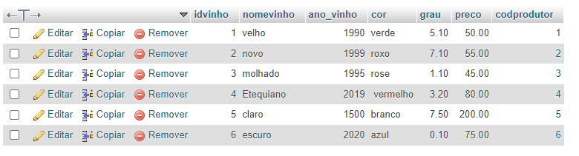

**Código**

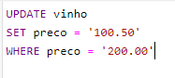

**Depois**

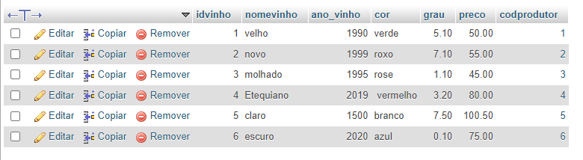

SELECT

**Código**



**Resultado**

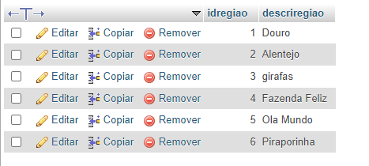

**Código**



**Resultado**



**Código**



**Resultado**

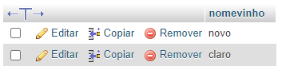

**Código**



**Resultado**

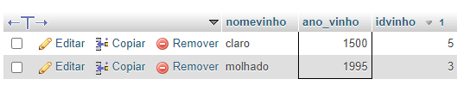

**Código**



**Resultado**

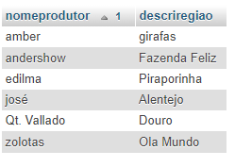

**Código**

**Resultado**

**Código**

**Resultado**

**Código**

**Resultado**

**Código**

**Resultado**

**Código**

**Resultado**

**Código**

**Resultado**

**Código**

**Resultado**

**Código**

**Resultado**

**Código**

**Resultado**

**Código**

**Resultado**

**Código**

**Resultado**